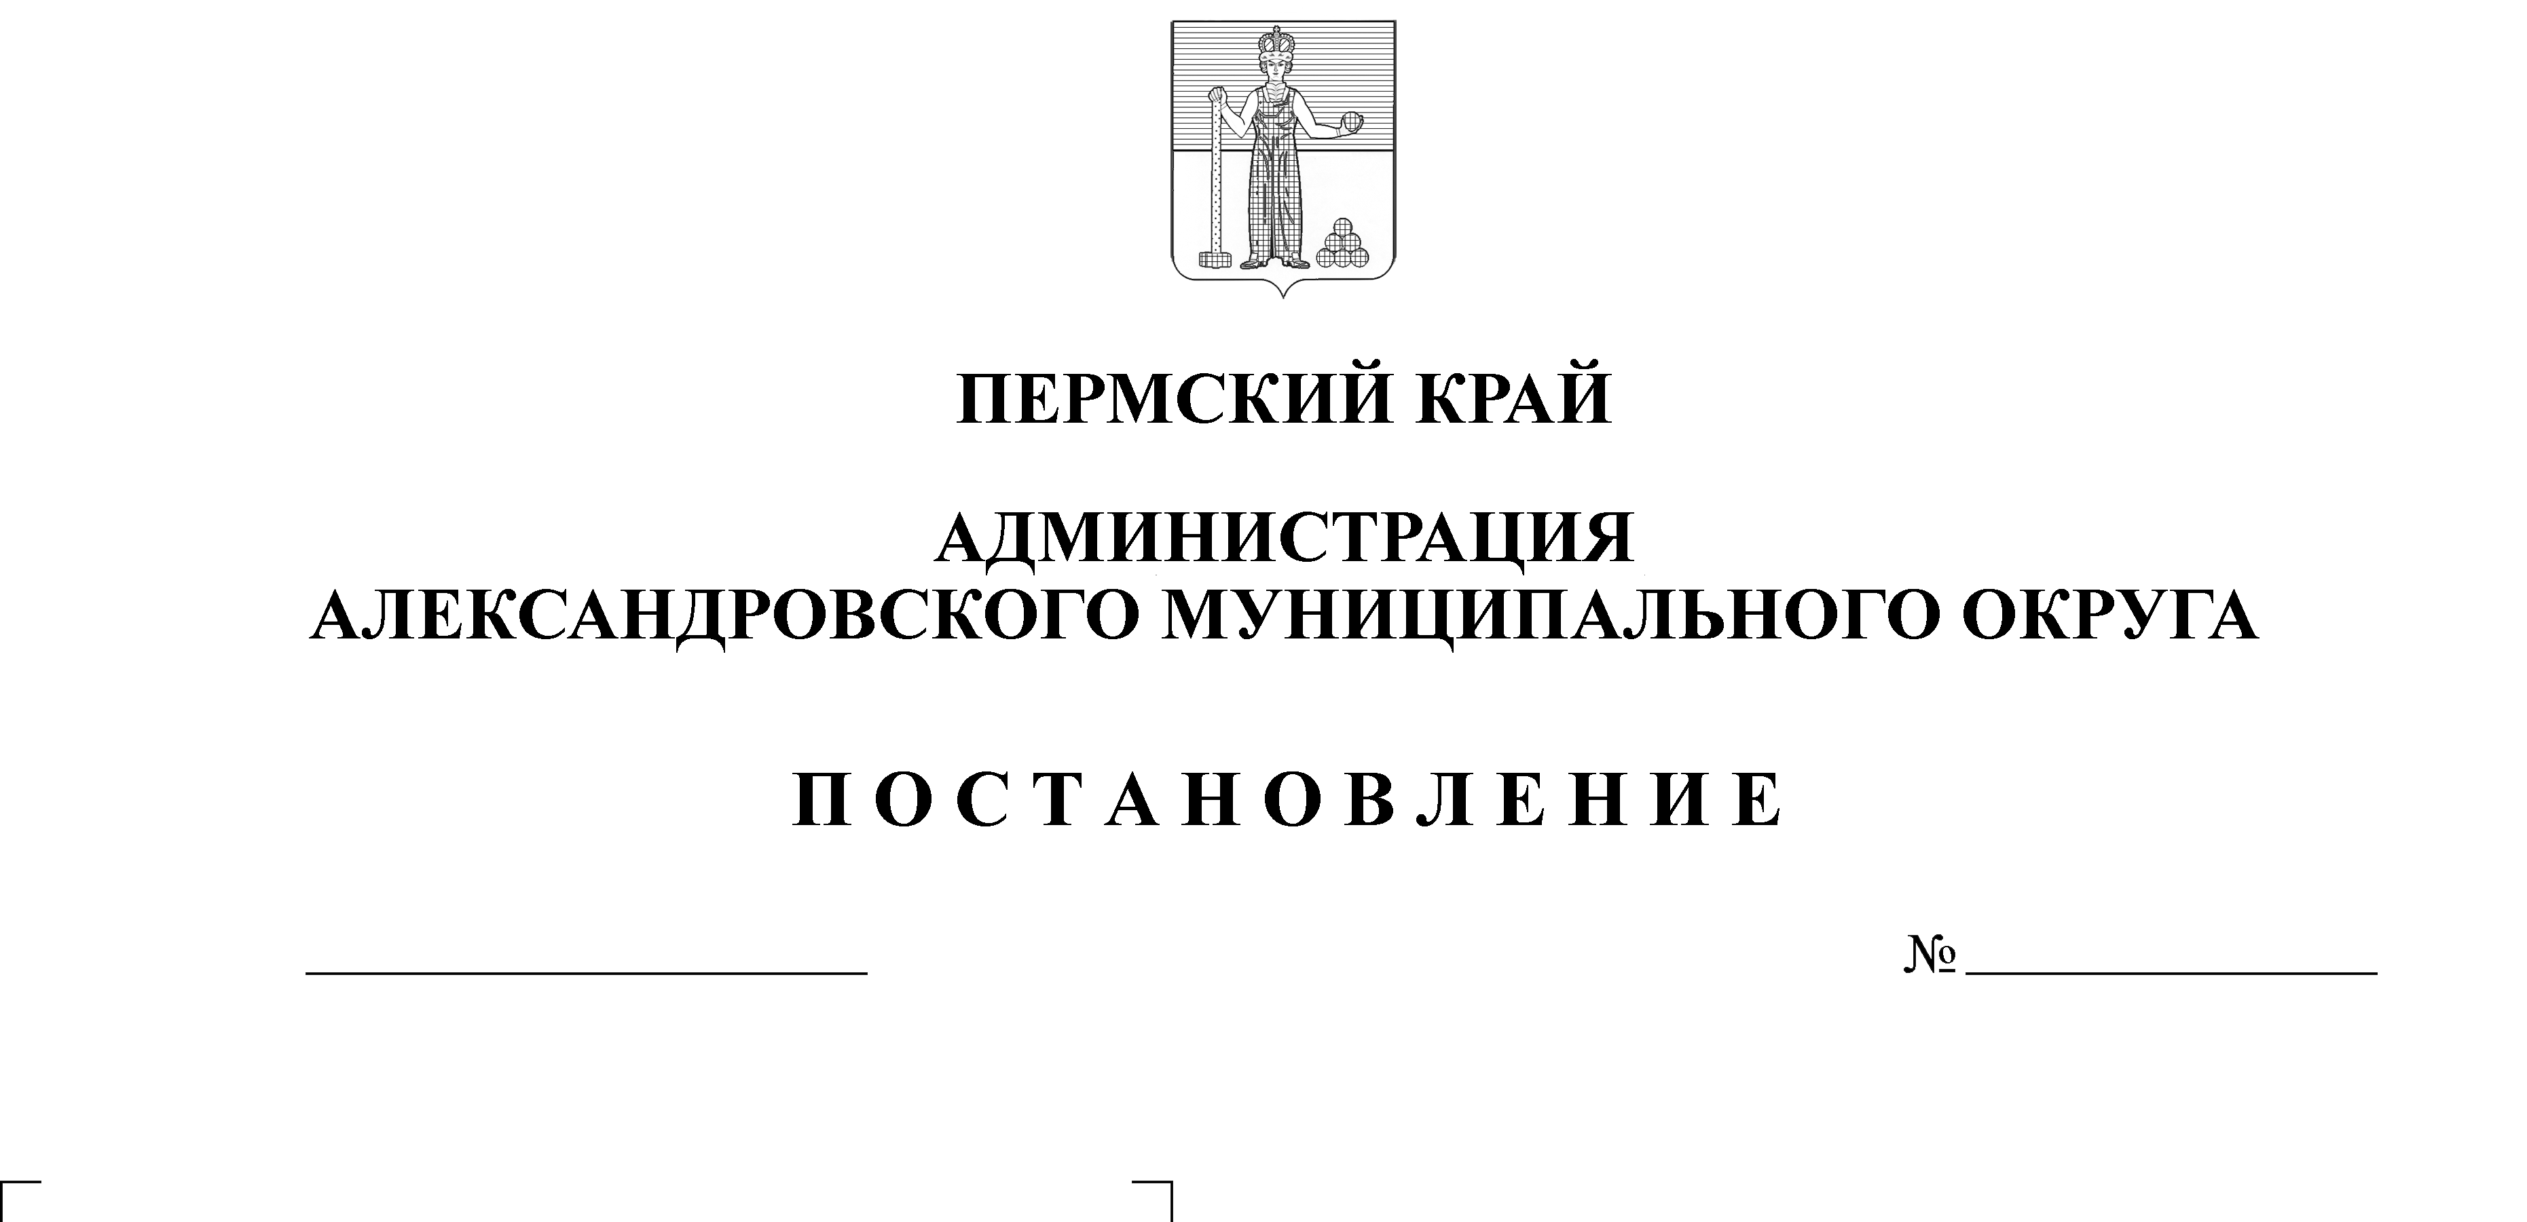
О внесении изменений в Порядок ведения учета мно-годетных семей, утвержденный постановлением администра-ции Александровского муници-пального округа от 03 сентября 2021 г. № 435

26.10.2022
1258

С целью приведения в соответствие отдельных положений Порядка ведения учета многодетных семей в целях предоставления земельных участков в собственность бесплатно на территории Александровского муниципального округа, утвержденного постановлением администрации Александровского муниципального округа от 03 сентября 2021 года № 435, руководствуясь Законом Пермского края от 01 декабря 2011 года № 871- ПК «О бесплатном предоставлении земельных участков многодетным семьям в Пермском крае»,
администрация Александровского муниципального округа ПОСТАНОВЛЯЕТ:
1. Пункт 3.2.2. Порядка ведения учета многодетных семей в целях предоставления земельных участков в собственность бесплатно на территории Александровского муниципального округа, утвержденного постановлением администрации Александровского муниципального округа от 03 сентября 2021 года № 435, читать в следующей редакции:
«3.2.2. в случае если документы не были представлены самостоятельно гражданином, запрашивает:
3.2.2.1. в органах, предоставляющих государственные услуги или муниципальные услуги, иных государственных органах, органах местного самоуправления и подведомственных государственным органам или органам местного самоуправления организациях, участвующих в предоставлении государственных и муниципальных услуг:
- сведения из органов опеки и попечительства об отмене усыновления (удочерения);
- сведения из органов опеки и попечительства о лишении родителей родительских прав в отношении детей;
- сведения из Единого государственного реестра недвижимости, подтверждающие наличие либо отсутствие у членов многодетной семьи земельных участков на правах, перечисленных в пункте «г» части 3 статьи 1 настоящего Закона, а также на праве аренды земельного участка;
3.2.2.2. в органах, осуществляющих регистрационный учет, подтверждение указанных в заявлении сведений о регистрации по месту жительства».
2. Приложение 1 к Порядку учета многодетных семей в целях предоставления земельных участков в собственность бесплатно на территории Александровского муниципального округа, утвержденному постановлением администрации Александровского муниципального округа от 03 сентября 2021 года № 435, изложить в новой редакции, согласно приложению.
3. Настоящее постановление опубликовать в сетевом издании официальный сайт Александровского муниципального округа Пермского края (www.aleksraion.ru).
Глава муниципального округа –
глава администрации Александровского
муниципального округа О.Э. Лаврова
Приложение к
постановлению администрации
Александровского муниципального
округа
от _26.10.2022 №__1258_____

Приложение 1
к Порядку
учета многодетных семей в целях предоставления земельных участков в собственность бесплатно на территории Александровского
муниципального округа, утвержденному постановлением администрации Александровского муниципального округа
от 03.09.2021 №_435____

Главе муниципального округа - главе администрации
Александровского муниципального округа
от ______________________________________
(фамилия, имя, отчество)
Число, месяц, год
рождения ________________________________
Гражданство _____________________________
Паспортные данные:
серия ___________ № ______________________
Кем выдан: _______________________________
Дата выдачи: _____________________________
Адрес регистрации: ________________________
Место жительства: ________________________
_________________________________________
Контактный телефон: ______________________

ЗАЯВЛЕНИЕ

Прошу предоставить земельный участок в собственность бесплатно многодетной семье для:
- индивидуального жилищного строительства;
- ведения личного подсобного хозяйства;
- дачного строительства;
- осуществления крестьянским (фермерским) хозяйством его деятельности;
- садоводства;
- огородничества;
- животноводства.
(указать одну из целей использования земельного участка)
по адресу: __________________________________________________________
(указать населенный пункт или местоположение)
Члены многодетной семьи:
_____________________________________________________________
_____________________________________________________________
_____________________________________________________________
_____________________________________________________________
_____________________________________________________________
Члены многодетной семьи имеют (не имеют) земельный участок в собственности, на праве пожизненного наследуемого владения или постоянного (бессрочного) пользования на территории Пермского края
____________________________________________________________________
(нужное подчеркнуть, в случае, если имеется участок, - указать адрес и кадастровый номер)

Достоверность представленной информации подтверждаю.

Приложения:
- копии свидетельств о рождении детей;
- копии паспортов гражданина Российской Федерации - для детей, достигших возраста 14 лет, совершеннолетних членов многодетной семьи (за исключением членов семьи, проходящих военную службу по призыву в Вооруженных Силах Российской Федерации);
- копия свидетельства о браке - для супругов (не распространяется на одинокую мать (одинокого отца);
- справка, подтверждающая факт обучения в образовательном учреждении на очной форме обучения, - для детей в возрасте до 23 лет, обучающихся в образовательных учреждениях по очной форме обучения;
- справка о регистрации членов многодетной семьи и по месту жительства, или решение суда об установлении факта проживания в Пермском крае;
- копии правоустанавливающих документов на объекты недвижимости, права на которые не зарегистрированы в Едином государственном реестре недвижимости;
- письменное согласие всех совершеннолетних членов многодетной семьи на предоставление многодетной семье земельного участка менее установленного частью 2 статьи 2 Закона Пермского края от 1 декабря 2011 г. № 871-ПК «О бесплатном предоставлении земельных участков многодетным семьям в Пермском крае» размера (предоставляется по желанию многодетной семьи);
- копия страхового свидетельства государственного пенсионного страхования на каждого члена многодетной семьи;
- сведения из органов опеки и попечительства об отмене усыновления (удочерения) <*>;
- сведения из органов опеки и попечительства о лишении родителей родительских прав в отношении детей <*>;
- сведения из Единого государственного реестра недвижимости, подтверждающие наличие либо отсутствие у членов многодетной семьи земельных участков на правах, перечисленных в подпункте «г» статьи 1 Закона Пермского края от 1 декабря 2011 г. № 871-ПК «О бесплатном предоставлении земельных участков многодетным семьям в Пермском крае», а также на праве аренды земельного участка <*>;
- сведения о регистрации по месту жительства<*>.
--------------------------------
<*> Документы запрашиваются в рамках информационного взаимодействия (заявитель вправе представить лично).

Мною выбирается следующий способ выдачи результата (принятого решения):
Доставить почтой по указанному адресу.
Выдать на руки мне или моему представителю.

Настоящим заявлением даю согласие на обработку персональных данных в соответствии с Федеральным законом от 27 июля 2006 г. № 152-ФЗ
«О персональных данных».

«___» _______________ 20__ г.  (дата составления заявления) | _____________________  (подпись заявителя)
Отметка лица, принявшего заявление _____________________________

Рассылается: дело, Половниковой Н.В, Клюсовой Н.В, прокуратура, сайт.

